ООО «АгрегатСтрой»
ИНН 5448952467 КПП 544801001  Адрес 633100 г. Новосибирск, Архонский переулок 3,  р/счет 40702810770010147040 в МОСКОВСКИЙ ФИЛИАЛ АО КБ "МОДУЛЬБАНК"  к/с 30101810645250000092 БИК 044525092 | тел./факс: (383) 380-3-381,  тел.: (383) 292-50-17, 8-923-107-4567  8-952-911-9003, 8-913-916-5017  e-mail: 3803381@bk.ru  http://www.agregatstroy.ru

03.04.2020
Пластиковые мусоросбросы
Название | Изображение | Высота (мм) | Диаметр (мм) | * Цена за компл (руб)
Секция мусоросброса прямая |  | 1170 | 600/450 | 2 725
Секция мусоросброса прямая усиленная | 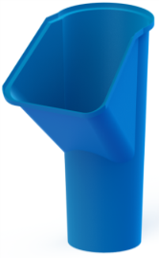 | 1170 | 600/450 | 4 095
Секция мусоросброса приемная |  | 1170 | 600/450 | 3 105
Секция мусоросброса приемная усиленная |  | 1170 | 600/450 | 4 670
* В комплект входят все необходимые элементы крепления секций
Кронштейны крепления
Название | Внешний вид | Ширина перекрытий (не более, мм) | Габаритные размеры: LхBхH (мм); вес (кг) | Цена (руб)
Кронштейн крепления вертикальный | 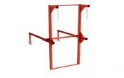 | 550 | 1000х740х1740 | 5 870
 |  |  | 49
Кронштейн крепления горизонтальный | 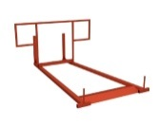  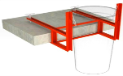 | 230 | 750х885х1035 | 6 070
 |  |  | 48
Кронштейн крепления крышный |  | - | 2845х2000х1080 | 9 550
 |  |  | 85
Гасители скорости
Наименование | Внешний вид | Габаритные размеры: LхBхH (мм) | Толщина металла (мм) / Вес (кг) | Цена (руб)
Гаситель скорости ГС-1000 | 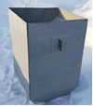 | 600х600х1000 | 1,5/27 | 5 000
 |  |  | 2/50 | 7 475

